总有饥饿感却很胖？越吃越胖的6个原因

饿得很快，每天都感觉没吃完多久，就饿了，从此陷入了越吃越胖的怪圈。

吃是肥胖的主要原因之一，绝大部分的胖子都是管不住嘴而胖起来的。



今天给大家讲讲如何正确的吃，而不是让你饿着。

越吃越胖，主要是下面这个6个原因：

一、碳水摄入过多

摄入过多的碳水化合物（主食），会使血糖迅速升高，促进胰岛素大量分泌，随后的消耗过程，会让你容易感到饥饿。



糖类甜点也是这样，所以我们在减脂期，要避免糖类甜点的摄入量，减少碳水化合物的摄入量。

把减少的碳水化合物用低Gi的食物代替，如燕麦，糙米，玉米，紫薯等粗粮。

例如你正常的饮食是吃2碗米饭，调整后为一碗米饭+玉米或者紫薯或燕麦等。

具体的饮食规则根据每个人的身体情况而定，吃多少，吃什么，怎么吃，都能做精确计算。

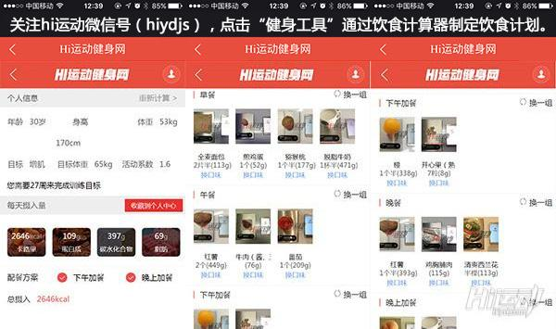

二、蛋白质摄入过少

蛋白质有很强的饱腹感，运动后补充足量蛋白质还能增加肌肉含量，而肌肉含量高了会消耗更多的身体热量，达到减肥的效果，从而形成良性循环。

多补充蛋白质后，会比只吃碳水+蔬菜要容易饱腹。

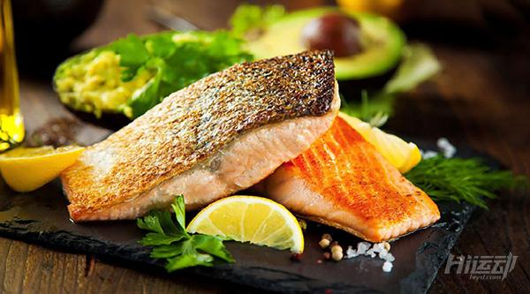

三、蔬菜吃少了

蔬菜中含有丰富的维生素以及膳食纤维，膳食纤维有很强的饱腹感，不容易产生饥饿。

多吃蔬菜让你营养更均衡，不容易上火，特别是在饮食中增加了蛋白质摄入量后，蔬菜的足量补充可以防止口气，不易上火等功效。

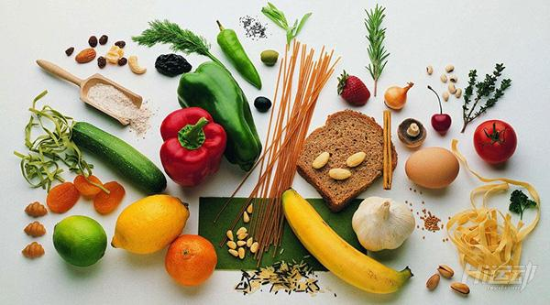

四、脂肪摄入少了

“什么？？？？减肥文章不是这么说的，减脂期要减少油脂的摄入啊！”

脂肪分为多种，动物脂肪最容易在身体堆积，植物脂肪（油）其次，但部分油脂植物油对身体却大有好处，如：橄榄油，菜籽油，坚果类食品等。

合理的摄入适量的优质脂肪，除了能增加饱腹感之外，还有益于脂肪的燃烧。

五、作息时间

良好的作息时间，能让身体各功能良好的运作，平衡身体的各项指标，达到健康的身心。

现在很多肥胖都是因为熬夜后，产生饥饿感，然后吃宵夜，逐渐的就堆积了脂肪。



每天至少保证7-8小时的充足睡眠，能让你更好的减肥。

六、繁重的脑力劳动

工作学习中长期繁重的脑力劳动，会引发人的焦虑，也会增加对食物的欲望。

所以在工作生活中，不要久坐，尽量每隔30-45分钟起身走动两下，远眺放松心情，缓解情绪，这样精神状态会焕然一新。